* 商户APP为能调起建行客户端进行支付，接入建行系统的方式不变，仍然通过浏览器打开建行链接即可，类似：

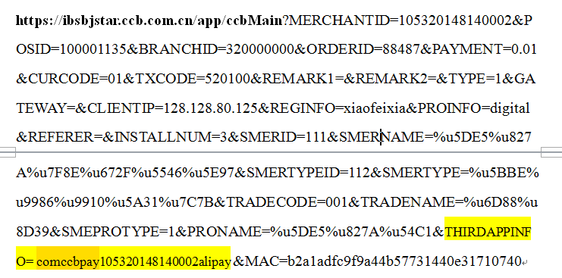

改动在于要多上送字段：THIRDAPPINFO=comccbpay105320148140002alipay, THIRDAPPINFO具体如何送值，请参考《4.防钓鱼二级商户支付接口（带分期&带客户端跳转参数）.doc》。

* 商户APP为能接收建行客户端发送过来的通知，需多配置一种接收建行通知的方式，
  1. android平台app，在manifest中增加参数THIRDAPPINFO对应的intent-filter，

<intent-filter>

<action android:name="此处为THIRDAPPINFO的值"/>

<category android:name="android.intent.category.DEFAULT"/>

</intent-filter>

该activity通过商户APP通过getStringExtra方法获取Intent中的"CCBPARAM"即可获得商户通知串。

* 1. ios平台app，在配置文件中增加参数THIRDAPPINFO对应的schema配置。

对于IOS平台，将会在schema url后面拼接商户通知串，只需要对THIRDAPPINFO对应的schema进行参数接收即可, 建行将会在商户配置的schema url后面拼接商户通知串，只需调用系统api获取完整url即可。

* 1. 商户通知串的格式维持不变，具体请参考《4.防钓鱼二级商户支付接口（带分期&带客户端跳转参数）.doc》，商户接收到商户通知后进行延签、入库等逻辑处理，然后展示结果页面。

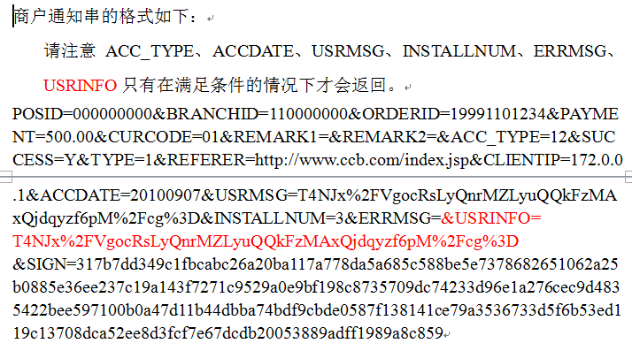

* 商户APP内嵌浏览器打开网银支付网关链接时需进行的配置和处理

1. Android平台：
2. webview设置支持JS

示例：

mWebView.getSettings().setJavaScriptEnabled(true);// 支持JS

1. webview设置WebViewClient，重写shouldOverrideUrlLoading方法，使网银支付网关在重定向到msbpay私有协议时判断是否已安装建行手机银行，如已安装则进行跳转，如未安装则不做处理。

示例：

mWebView.setWebViewClient(new WebViewClient() {  
  
 public boolean shouldOverrideUrlLoading(WebView view, String url)  
 {  
 if(url.startsWith("mbspay:")){  
 PackageManager pm = getPackageManager();  
 Intent checkIntent = pm.getLaunchIntentForPackage("com.chinamworld.main");  
 if(checkIntent!=null){  
 Intent intent = new Intent(Intent.ACTION_VIEW, Uri.parse(url));  
 startActivity(intent);  
 }  
 return true;  
 }else{  
 return false;  
 }  
 }  
});

1. IOS平台：

无需进行特殊的配置或处理